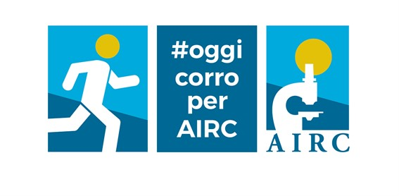**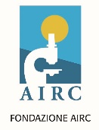  
 CONTRO IL CANCRO…IO CI *CORRO*!**

**VENICE MARATHON**

**27 Ottobre 2019**

Hai mai pensato di partecipare alla Venice Marathon e allo stesso tempo sostenere la ricerca sul cancro?   
Puoi correre a questa fantastica manifestazione insieme a tanti sostenitori!

Scrivi a [com.veneto@airc.it](mailto:com.veneto@airc.it) o telefonaci al numero 045 8250234 per avere tutte le informazioni che ti servono per partecipare.



**SCOPRI SUBITO IL PROGETTO DI AIRC**

https://www.retedeldono.it/progetti/airc/oggicorroperairc-venice-marathon-2019